**Università degli Studi di Napoli Federico II – Corso di LM in Ingegneria Informatica Insegnamento di Ricerca Operativa, docente Maurizio Boccia**

*Test C*

**Prova d’esame del 17-06-2021**

**Esercizio1:**

La vostra azienda assembla due tipi di laptop, standard e lusso, che vende ottenendone guadagni unitari rispettivamente pari a 300 euro e 500 euro. Sapendo che ciascun laptop dei due tipi contiene rispettivamente 1 hard-disk e un kit base il primo, 2 hard-disk e un kit premium il secondo, e che le scorte in magazzino sono di 120 hard-disk, 60 kit base e 50 kit premium:

* si formuli il problema di massimizzazione del guadagno;
* si disegni il dominio di ammissibilità del problema e la funzione obiettivo;
* si indichi, per ciascuno dei vertici del dominio, la composizione della soluzione basica ammissibile ad esso associata;
* si risolva graficamente il problema, individuando il vertice ottimo;
* si risolva il problema analiticamente utilizzando l'algoritmo del simplesso.

**Esercizio2:**

Un’aziende pubblicitaria deve svolgere un’indagine di mercato per lanciare un nuovo prodotto. Si deve contattare un campione significativo di persone: almeno 100 uomini non sposati, almeno 120 uomini sposati, almeno 110 donne non sposate e almeno 150 donne sposate. Le telefonate possono essere effettuate al mattino (al costo di 1.1 euro) o alla sera (al costo di 1.6 euro). Le percentuali di persone mediamente raggiunte sono riportate in tabella. Si noti come le telefonate srali siano più costose, ma permettano di raggiungere un maggior numero di persone: solo il 5% di esse infatti va a vuoto.

|  |  |  |
| --- | --- | --- |
|  | Mattino | Sera |
| Uomini non sposati | 10% | 10% |
| Uomini sposati | 15% | 30% |
| Donne non sposate | 20% | 20% |
| Donne sposate | 25% | 30% |
| Nessuno | 30% | 5% |

1. Si formuli un modello di programmazione lineare intera per decidere quante telefonate effettuare (alla mattina e/o alla sera), miniumizzando il costo complessivo e facendo in modo di raggiungere un campione significativo di persone.
2. Si illustri come deve essere modificato il modello proposto qualora per effettuare le telefonate sia necessario affittare una sala che costa 65 euro al mattino e 80 euro la sera. Se si decide di effettuare anche una sola telefonata in una fascia oraria, verrà addebbitato all’azienda l’intero costo della sala.

**Esercizio3:**

Risolvere il seguente problema di knapsack con il metodo del branch and bound:

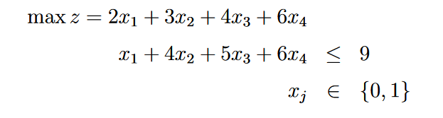

**Esercizio 4:**

Si determini il taglio di capacità minima sul seguente grafo tra il nodo 1 e il nodo 8:

